第24章 重新建構治理時代的公共組織行為
AI 治理時代的公共組織行為｜理論版

本章閱讀指南
- 學者：先讀 24.2 和 24.3，掌握全書的整合架構：個人、團體、組織三個行動尺度，加上治理層次，再加上一個穿透它們的 AI 準行動者，在虛擬治理空間中遞迴共構；這不是四層或五層並列的模型。再看 24.3 的十二條遞迴命題，它們是檢視全書各部理論在 AI 介入下是否成立的診斷工具。
- 實務工作者：先讀導讀案例、24.4 和 24.5，想想你的機關的 AI 系統，如果明天有一位民眾不服它參與作成的決定，提起訴願或行政訴訟，機關拿得出哪些紀錄，能不能說明系統在這個決定裡扮演了什麼角色。
- 研究生：重點讀 24.2 的架構、24.3 的命題和表24-2、24.6 的理論處理和未來方向；留意本書怎樣把「遞迴」從一個比喻，限定為具備時間性、狀態依賴和自我強化或修正三項特徵的過程。
- 一般讀者：讀導讀案例、24.4 和 24.6 的最後兩段就夠了，弄懂一件事：AI 時代「誰治理誰」的答案，不取決於技術有多強，而取決於一個決定能不能被追溯、被覆核、被救濟。

學習目標
- 能說明本書的整合架構：三個行動尺度、治理層次和 AI 準行動者，怎樣在虛擬治理空間中遞迴共構，並說明它和四層或五層並列模型的差別。
- 能說明遞迴的三項特徵：時間性、狀態依賴性，以及自我強化或修正的效果，並用它們判斷一個現象是不是遞迴。
- 能運用四組十二條遞迴命題，檢視第二到第五部各層次理論在 AI 介入下的適用條件。
- 能拆解「誰治理誰」：準行動者的定位、人工裁量的效率與課責張力、法律原則與資源的落差、可追溯的遞迴設計，以及行政救濟的調閱範圍。
- 能說明本書對傳統組織行為理論的處理原則：保留、修正、擴充和重新概念化，以及本書的理論貢獻和未來的研究方向。
- 能用四個檢查詞和「可追溯、可覆核、可救濟」三項判準，檢查一個 AI 治理安排是否形成課責的閉環。

本章論點地圖
節次 | 五步法 | 主要內容 | 證據性質
24.2 | 整合 | 三個行動尺度、治理層次、AI 準行動者；虛擬治理空間；遞迴的三項特徵 | 本書立場＋作者工作論文
24.3 | 處理（命題） | 四組十二條遞迴命題，對應第二到第五部 | 待檢驗命題
24.4 | 處理（規範） | 誰治理誰：民主課責與行政救濟 | 既有研究＋案例＋本書立場
24.5 | 處理（工具） | 四個檢查詞、課責閉環檢核表；回到案例 | 實務工具
24.6 | 全書總結 | 保留、修正、擴充、重新概念化；理論貢獻；未來方向；理論落點 | 本書整合

導讀案例：法院要看的，是那個看不見的模型
荷蘭政府從2014年起有了一套稱為「系統風險指標」（SyRI）的工具。這套工具的法律依據，在2014年經過國會兩院通過，沒有任何一位議員投下反對票，雖然荷蘭的資料保護機關和國務委員會都曾提出異議。它把不同行政機關的資料庫連結起來，用來偵測社會福利、稅務和其他類型的詐欺風險，等於替公民建立檔案；公民無法知道自己的資料是否被使用。在實務上，它主要被用在比較貧窮的社區（Wisman & Hendrickx, 2020）。
一群公民團體、兩位作家和荷蘭最大的工會，向法院提起訴訟；聯合國極端貧窮與人權問題特別報告員 Philip Alston 也提出法庭之友意見，指出這套系統對人權，特別是對社會中最貧窮的人，構成重大的潛在威脅（Stefanelli, 2020）。2020年2月5日，海牙地方法院判決 SyRI 的法規違反《歐洲人權公約》第8條所保障的私生活受尊重的權利，命令停止使用（Stefanelli, 2020）。法院的理由是，相關規則不夠具體，讓公部門可以在一個「黑箱」的環境中，廣泛地檢視公民的私生活；風險模型的保密，使公民無法對針對自己的風險報告進行防禦；即使沒有產生風險報告，公民也應該能夠檢查自己的資料是否在正確的基礎上被處理。法院把「能夠為自己辯護」視為法治的標誌。2020年4月23日，荷蘭社會事務與就業部的國務秘書宣布不上訴，但表示仍會探討在社會安全領域使用風險模型的可能（Wisman & Hendrickx, 2020）。
這個案例常被當成一個人權訴訟的勝利，它也確實是。但放在全書的最後，它有另一層意義。第18章的荷蘭育兒津貼事件、第21章的兒童保護篩檢工具、第23章的密西根失業保險系統，都是在錯誤造成大規模傷害之後，才由外部的力量迫使體系修正。SyRI 的不同之處在於，法院在問的，正是本書最後要問的問題：當一個決定的形成過程，有一部分發生在一個看不見的模型裡，受影響的人能不能追溯它、質疑它、要求救濟？如果不能，那麼在這個體系裡，究竟是人在治理系統，還是系統在治理人？

24.1 本章的分析定位
這是全書的最後一章，也是第五部「AI 治理」的總結。前面二十三章完成了以下的工作。第一部（第1到5章）建立理論基礎，界定組織行為，盤點管理學的組織行為理論庫存，說明傳統的個人、團體、組織三層架構在解釋公共組織時的不足，並正式引入治理層次。第二部（第6到10章）從個人的尺度，看人格、知覺、動機、情緒、專業和價值在公共組織與治理情境中的變化。第三部（第11到15章）從團體的尺度，看團隊、溝通、領導、權力和治理網絡。第四部（第16到20章）從組織的尺度，看結構、文化、學習、變革，以及從科層到治理型組織的轉型。第五部的前三章（第21到23章）把 AI 放到分析的中心，定義準行動者，並看 AI 怎樣穿透個人、團體、組織和治理。
這一章的任務是整合全書，提出治理時代公共組織行為的整合架構。這個架構的理論骨架，來自作者的三篇工作論文：第一篇討論歷史沉積和行動腳本（WP039），第二篇討論當代科層、專業、政治和網絡的並存，以及關係文化的調節（WP040），第三篇討論 AI 準行動者在虛擬治理空間中的遞迴共構（WP041）。這一章依此分成五節：整合架構與虛擬治理空間（24.2）、遞迴命題（24.3）、誰治理誰（24.4）、課責閉環的檢查（24.5），以及全書的總結（24.6）。
這一章要回答三個問題。第一，治理時代的公共組織行為架構是什麼？個人、團體、組織三個行動尺度，和治理層次、AI 準行動者，怎樣在虛擬治理空間中遞迴共構？第二，本書對傳統組織行為理論的處理是什麼：哪些應該保留、修正、擴充或重新概念化？第三，在 AI 時代，誰治理誰？

24.2 整合架構：虛擬治理空間中的行動尺度、治理層次與 AI 準行動者
三個行動尺度、一個制度層次、一個跨層次的準行動者
本書的核心架構，不是把 AI 疊成第五層，也不是把個人、團體、組織、治理四者視為能力對等的行動者。個人、團體和組織是三個不同尺度的行動單位：它們都具有一定的自主性，能對環境產生影響，也承受後果；但三者的能力和權限並不對等。個人有意圖和承擔責任的能力；團體有規範和認同；組織有正式的權威和資源。
治理的性質不同。它同時涵蓋制度規範、政策網絡、法律和監理機關，以及責任分散的協作關係，比較適合理解為一個制度與網絡配置的分析層次，而不是和個人、團體、組織同質、可以直接類比的行動者。這個立場在第5章已經提出：本書只有在講到治理層次的具體行動時，例如監理機關訂定風險框架、跨機關協調小組運作，才使用「治理行動者」；在講到制度安排、責任分布和網絡結構的整體性質時，則使用「治理層次」，以避免層次的混用。
AI 則以準行動者的身分，穿透個人、團體、組織三個行動尺度和治理層次。第21章已經給出準行動者的三個判準：它在功能上改變其他行動者的選項或結果；它的輸出相對自主，不是使用者逐步指定的；但它不能承擔責任。這裡要再澄清一點：AI 展現的「行動效果」，實質上是演算法設計者的選擇、訓練資料的分布、系統參數的設定，以及大量使用者互動紀錄長期累積後的集合展現，而不是 AI 本身具有意識、意圖或目的。這個區分不是文字遊戲，它決定了課責應該指向系統的設計、部署和監督鏈，而不是指向一個想像中的「AI 的意圖」。
虛擬治理空間
第15章曾把治理網絡看成虛擬治理空間的雛形；第23章看到團體、組織和治理三個層次的連鎖和遞迴。這裡正式給出定義：虛擬治理空間，是個人、團體、組織、治理層次和 AI 共同存在、資訊和判斷反覆流動回饋的互動場域。它不是一個平行的數位世界，而是既有的治理關係，在資料化和演算法的中介下被重新組織的空間。資訊、判斷、權力和責任在這個空間裡流動，形成遞迴：公務員依賴 AI 的建議，使用的行為進入日誌和再訓練，模型的輸出分布改變，影響後續的建議和信任的門檻，又再影響使用的行為。
導讀案例的 SyRI，就是一個虛擬治理空間的實例。多個機關的資料被連結起來，風險模型在這個空間裡產生報告，報告引導機關的調查，調查的結果又可能回到資料之中；而被分析的公民，連自己是否身在這個空間裡都不知道。
遞迴的三項特徵
本書一再使用「遞迴」這個詞，從第18章的決策—再訓練迴路，到第22章個人和 AI 的迴路，再到第23章跨層次的連鎖。為了不讓它變成「A 影響 B、B 又影響 A」的籠統說法，本書以三項特徵作為判準。第一是時間性：遞迴不是單一時點的一次性互動，而是跨越多個使用週期或制度週期展開的過程。第二是狀態依賴性：前一次互動的結果會改變下一次互動發生的條件，而不是每次都從相同的初始狀態重新開始。第三是自我強化或修正的效果：回饋可能形成依賴和路徑鎖定，也可能因為覆核和拒絕的紀錄被納入校正，而使系統的輸出更貼近規範的預期；往哪一個方向走，本身就是一個需要被檢驗的經驗問題。
公共化、治理化與歷史沉積
三個行動尺度和治理層次的理論，必須經過公共化和治理化的修正，這是全書五步法的核心。同時，本書承認當代的結構是歷史制度層積的結果：科層、專業、政治、網絡和數位或 AI 的腳本並存，而不是線性地取代。第19章介紹過 Mahoney 與 Thelen（2010）的漸進制度變遷，其中的疊加，正是這種層積的機制：新的邏輯加在舊的邏輯之上，舊的並沒有離開。AI 進入公共組織，也是以疊加的方式進入一個已經多層並存的結構；它不會讓科層消失，卻會改變科層、專業、政治和網絡之間的相對位置。
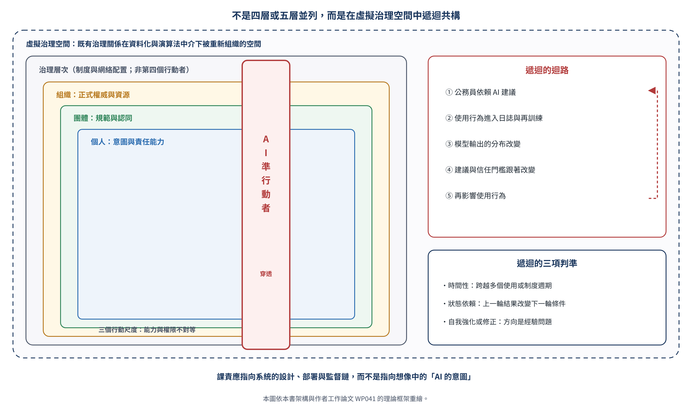
圖24-1 三個行動尺度、治理層次與 AI 準行動者在虛擬治理空間中的遞迴共構

24.3 遞迴命題：檢視全書各層次理論的診斷工具
本書在 WP041 中提出四組共十二條遞迴命題，每一條都標明起始條件、回饋機制、結果變項和邊界條件。這些命題不是附加在全書之上的附錄，而是檢視第二到第五部各章的理論，在 AI 介入下是否仍然成立、需要哪些條件限定的診斷工具。以下依層次說明命題的方向；命題是待檢驗的方向，不是已經確立的結論。
個人層次：對應第二部
命題24-1（依賴與再訓練的回饋）：公務員對 AI 建議的依賴程度越高，其使用行為越可能被系統記錄並用於後續調整，形成自我強化或自我修正的循環；方向取決於系統是否對接受和拒絕給予對稱的記錄。
命題24-2（關係文化的雙向調節）：關係文化影響個人對權威和風險的認知時，AI 建議「可以對外說明」的性質，可能被用作降低人際風險的正當化資源；這個機制同時具有正向功能（緩解人情壓力）和負向功能（掩護關係性決策），不預設必然導向偏私。
命題24-3（公共服務動機與關係導向的交互）：公共服務動機和 AI 依賴的關係受關係導向調節，且具有雙向的可能：關係帳厚、監督弱時，可能削弱 AI 建議的中立性；監督強、關係帳薄時，公共服務動機反而可能強化對中立建議的信任。
這三條命題呼應第6到10章和第22章：人格等個人差異理論的跨情境適用性可以保留，但必須納入公共服務動機、政治壓力、關係文化和 AI 依賴等調節。
團體層次：對應第三部
命題24-4（信任門檻的狀態依賴）：人機團隊的溝通模式會重塑團隊對 AI 輸出的信任門檻；信任門檻一旦形成，會回頭影響後續溝通中引用 AI 的頻率和方式。
命題24-5（差序式領導的雙向可能）：在差序式領導下，「自己人和外人」的分類可能延伸到 AI 建議的採納；但當 AI 建議必須留下可追溯的紀錄時，差序式裁量的空間反而可能被壓縮。
命題24-6（例行溝通中介的課責模糊帶）：AI 承擔分文、摘要等例行溝通的中介功能時，資訊不對稱可能下降；但若「誰有權覆核 AI」的規範沒有同步建立，可能出現新的課責模糊帶。
這三條命題呼應第11到15章和第23章，尤其擴充了差序式領導和人機混合團隊的分析。
組織層次：對應第四部
命題24-7（裁量點的移轉）：AI 嵌入正式的標準作業程序時，第一線的裁量幅度可能下降，同時提示工程和模型監管的裁量點可能上升，形成裁量點的移轉，而不是裁量的單純減少。
命題24-8（制度層積下的雙軌並存）：AI 較可能以疊加的方式進入既有的科層、專業、政治和網絡並存的結構，因此組織內可能同時存在依法定程序和依關係慣行的兩套 AI 使用模式。
命題24-9（結構慣性吸納 AI）：結構慣性越強的機關，AI 導入越可能被吸納為強化既有控制或避責的工具，而不是實質擴大專業的自主。
這三條命題呼應第16到20章，尤其修正了「科層必然被治理或 AI 取代」的直覺，代之以制度層積的觀點。
治理層次：對應第五部
以下命題中的「治理」，指的是制度和網絡配置層次的變動，而不是某個單一治理行動者的決策。
命題24-10（排序權集中與課責落差）：演算法的排序權和風險分類權集中、且透明度不足時，民主課責的機制可能出現「看得到結果、追不到決策鏈」的落差。
命題24-11（法規與實務的遞迴）：人工智慧基本法和風險分類框架等制度疊加形塑各機關的 AI 行動空間，各機關的填報和因應行為又回饋到框架的後續修訂。
命題24-12（原則與資源的落差）：治理層次強調人類自主和問責的原則，但若組織和個人層次缺乏可以操作的覆核資源和誘因，原則可能停留在制度層積的表層。
這三條命題呼應第21到23章，並直接銜接下一節「誰治理誰」的規範性討論。
表24-2 遞迴命題、對應章節與可以觀察的指標
命題 | 層次 | 對應章節 | 可以觀察的指標 | 可能的研究設計
24-1 | 個人 | 第6、9、22章 | 依賴程度、接受與拒絕的記錄方式、輸出的變化 | 系統紀錄的縱貫分析
24-2 | 個人 | 第6、10、13章 | 關係壓力、引用 AI 作為理由的頻率、決定的偏私 | 訪談；調查實驗
24-3 | 個人 | 第7、22章 | 公共服務動機、關係導向、監督強度、對 AI 的信任 | 問卷；多群組比較
24-4 | 團體 | 第11、12章 | 溝通模式、信任門檻、引用 AI 的頻率 | 團隊觀察；縱貫追蹤
24-5 | 團體 | 第13、14章 | 差序式領導、AI 建議的採納、紀錄要求 | 比較個案研究
24-6 | 團體 | 第12、15、23章 | AI 中介的溝通、覆核規範、課責爭議 | 過程追蹤
24-7 | 組織 | 第9、16章 | 第一線裁量、提示工程和模型監管的裁量 | 導入前後比較
24-8 | 組織 | 第17、19章 | 兩套 AI 使用模式的並存 | 民族誌；文件比對
24-9 | 組織 | 第16、19、20章 | 結構慣性、AI 用途的類型 | 多機關比較
24-10 | 治理 | 第21、23章 | 排序權的集中、透明度、決策鏈的可追溯性 | 制度分析；案例比較
24-11 | 治理 | 第19、21章 | 法規框架、各機關的填報、框架的修訂 | 法規與實務的長期追蹤
24-12 | 治理 | 第21、22、23章 | 原則的宣示、覆核資源、誘因 | 跨機關調查

24.4 誰治理誰：民主課責與行政救濟的理論意涵
如果人不再充分監督 AI，AI 是否會反過來成為治理的主導者？這個問題不能用「是」或「不是」回答，而要拆成幾個可以分析的層次。
第一，準行動者的定位，已經排除了「AI 具有完整的道德和法律人格」的預設。因此，如果「AI 主導」成立，它所指的應該是：在虛擬治理空間中，資訊和排序的權力過度集中於系統和供應商，使人的覆核流於形式，課責鏈出現斷裂。這是權力和責任的配置問題，不是形上學的主體問題。SyRI 的法院沒有問「模型有沒有意圖」，而是問「公民能不能為自己辯護」，正是這個意思。
第二，人工裁量的研究指出，AI 在任務明確、環境相對穩定的工作上，可能提升效率和一致性，但在公平、可管理性和政治可行性上帶來挑戰（Young et al., 2019; Bullock et al., 2020）。當系統層官僚化加速、街頭的裁量被壓縮，民主課責如果仍然假設「可以找到一個做決定的公務員」，就會和實際的決策鏈錯位。第23章的道德緩衝區，正是這種錯位的結果：問責找到的，是簽名的人，而不是設計決策鏈的人。
第三，台灣的人工智慧基本法揭示了人類自主和問責等原則，並要求政府釐清高風險 AI 應用的責任歸屬、建立救濟機制（蘇文彬，2025）；風險框架和檢核工具，則是把原則轉為行政可以操作的程序的嘗試。然而命題24-12提醒，如果組織和個人層次缺乏覆核的時間、專業和誘因，原則可能停留在制度層積的表層。誰治理誰，因此取決於跨層次是否形成「可追溯、可覆核、可救濟」的閉環，而不只取決於有沒有一部基本法。
第四，資料和 AI 改變的，是行動腳本被記錄、追蹤和啟動的方式；它們不會自動提供新的正當性。Bovens（2007）把問責界定為行動者向論壇說明和辯護的義務；Busuioc（2021）則主張，演算法的問責必須涵蓋 AI 的建議怎樣進入人的決策、由誰審核。兩者合起來，民主課責的理論意涵是：虛擬治理空間中的遞迴，必須被設計成可以問責的遞迴。日誌、模型版本、提示和覆核紀錄，應該成為責任追溯的一部分，而不是黑箱。
第五，行政救濟制度本身也需要納入遞迴的設計。當 AI 產生的初審建議被公務員採納，並作成行政處分時，訴願或行政訴訟的調閱範圍如何界定，直接影響課責鏈是否可以追溯。如果調閱的範圍不及於促成這個決定的提示紀錄、檢索資料庫的版本、模型版本和審核日誌，救濟制度就難以檢驗「AI 的建議在多大程度上實質影響了決定」。本書因此主張，行政程序和救濟的相關規範，應該明確定義「AI 輔助決定」的最低揭露項目和保存期限，使可追溯性成為制度設計的內建要求，而不是在個案訟爭時才臨時追問的技術細節。SyRI 的判決說明了這一點的重要：當風險模型保密，公民就無從為自己辯護；而能夠為自己辯護，是法治的標誌。
把這五點放在一起，本書對「誰治理誰」的回答是：在虛擬治理空間裡，不是 AI 治理人，也不必然是人治理 AI；誰治理誰，取決於這個空間裡的每一個決定，能不能被追溯到具名的人，能不能被有權限的人覆核，能不能被受影響的人質疑和救濟。這三個條件成立時，人仍然在治理；三個條件都不成立時，即使每一份文件上都有人的簽名，實際在治理的，是一個沒有人能夠追問的系統。
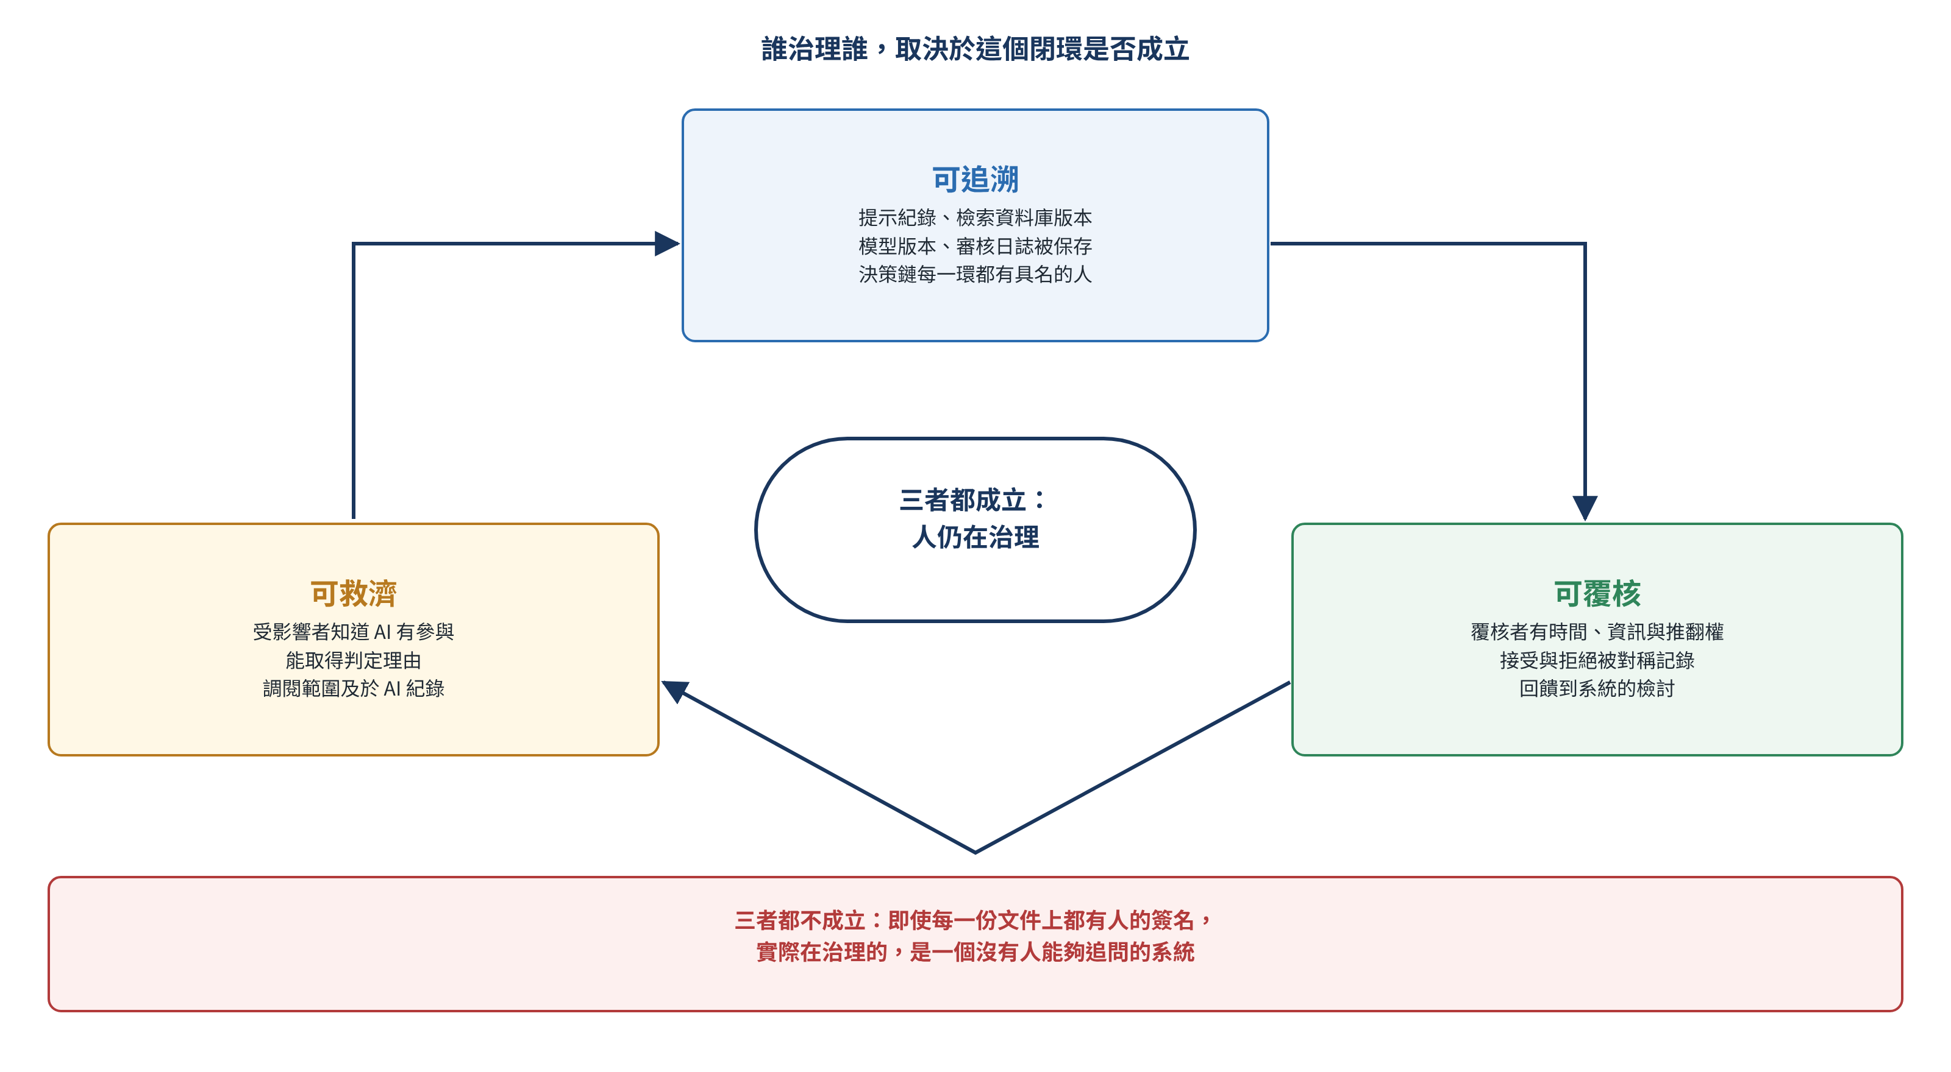
圖24-2 誰治理誰：可追溯、可覆核、可救濟的課責閉環

24.5 處理：用四個檢查詞檢查課責的閉環
第1章提出、第5章第一次使用的四個檢查詞，貫穿了全書的每一章。在最後一章，它們可以用來檢查一個 AI 治理安排是否形成課責的閉環。
第一是落差：機關宣示的人類自主和問責原則，和第一線實際擁有的覆核時間、專業和權限之間，有沒有落差？第二是失衡：決策鏈中掌握排序權和分類權的人，和在出事時被追究的人，是不是同一群人？受影響的人和機關之間，資訊是否極度不對等？第三是失控：遞迴的迴路往哪一個方向走，有沒有人在監測？模型的版本、提示和再訓練，有沒有被記錄？第四是疏忽：受影響的人能不能知道自己被系統分析、能不能取得對自己的判定理由、能不能在救濟程序中調閱促成決定的紀錄？
表24-3 課責閉環的檢核項目
判準 | 檢查詞 | 檢核項目 | 看什麼紀錄
可追溯 | 失控 | AI 輔助決定的提示紀錄、檢索資料庫版本、模型版本和審核日誌，是否被保存？保存多久？ | 系統日誌、保存規定
可追溯 | 失衡 | 決策鏈中的每一個環節（採購、參數、使用範圍、覆核），是否都有具名的負責人？ | 責任配置紀錄
可覆核 | 落差 | 覆核的人是否有足夠的時間、資訊和推翻的權限？ | 覆核規定、推翻紀錄
可覆核 | 失控 | 接受和拒絕 AI 建議，是否被對稱地記錄，並回饋到系統的檢討？ | 使用紀錄、檢討紀錄
可救濟 | 疏忽 | 受影響的人是否知道自己的案件有 AI 參與，並能取得判定的理由？ | 通知內容
可救濟 | 疏忽 | 訴願或行政訴訟的調閱範圍，是否及於促成決定的 AI 紀錄？ | 救濟規範、調閱紀錄
閉環 | 失衡 | 外部監督（法院、監察、國會、公民團體）能否取得檢驗系統所需的資訊？（觀察：機關對外部要求的回應方式） | 資訊公開紀錄；訪談

要提醒的是，這張檢核表能看見的，是有沒有紀錄和程序；但閉環最終要看的，是在一個具體的案件裡，一位受影響的民眾，能不能實際走完這條追溯、覆核和救濟的路。表裡加入了觀察的項目，就是因為一個在文件上已經「閉環」的體系，如果它對外部要求的回應總是「模型屬於機密」，閉環就仍然是斷的。
用四個檢查詞回頭看導讀案例，可以看到一個沒有閉環的體系，以及法院怎樣迫使它面對這個問題。在落差上，SyRI 的法律通過時沒有人反對，資料保護機關和國務委員會的異議卻沒有被吸收；原則上的合法，和實務上的可問責，有很大的落差。在失衡上，系統把資料連結的權力集中在行政機關手上，而被分析的公民，主要是貧窮社區的居民，連自己是否被分析都不知道。在失控上，風險模型保密，外界無從檢驗它是否偏誤、是否準確。在疏忽上，公民無法為自己辯護，直到公民團體、工會和聯合國特別報告員一起提起訴訟，法院才把「能夠為自己辯護」重新放回制度的中心。這個案例最後留下的提醒，是全書最後的提醒：一個公共組織用了 AI，並不會讓它失去治理的能力；讓它失去治理能力的，是讓一個決定變得無法被追問。

24.6 本書的理論貢獻、處理原則與未來方向
理論的處理：保留、修正、擴充與重新概念化
全書以「舊庫存、公共化、治理化、AI 化、處理」的五步法，逐章處理了管理學的組織行為理論。綜合起來，處理的方式可以分成四類。
應該保留的理論：人格理論的跨情境適用性、基本的團體動力（規範、從眾等）、溝通網絡的基本模式（正式和非正式的區分）。但它們都必須依前述的命題，納入公共服務動機、政治壓力、關係文化和 AI 依賴等調節。
應該修正的理論：動機理論要納入公共服務動機；領導理論要納入公共、網絡和人機共同的領導，以及第13章所說的忖度；組織結構理論要承認科層同時是合法性和問責的制度基礎，而不只是效率低落的象徵；組織變革理論要納入制度層積，而不只是置換。
應該擴充的理論：情緒和壓力要納入政治壓力、公眾監督和科技壓力；權力和衝突要納入公共的、網絡化的和演算法的權力；組織學習和知識管理要納入人機共同學習和遞迴的迴路。
應該重新概念化的理論：組織行為的定義，從「個人、團體和組織層次的行為」，重新概念化為「個人、團體、組織三個行動尺度，在治理層次和 AI 準行動者介入下，於虛擬治理空間中共同形成的公共行為」；科層，從「過時的效率符號」，重新概念化為「和專業、政治、網絡、數位或 AI 並存的合法性和程序正義基礎之一」；治理，從「背景環境」，重新概念化為「制度和網絡配置的分析層次」；AI，從「技術工具」，重新概念化為「準行動者」。
表24-1 全書架構總覽
部 | 章節 | 核心議題 | 這一部看到的落差
第一部 理論基礎 | 第1到5章 | 界定組織行為、盤點理論庫存；在三層架構之外引入治理層次 | 決定引進 AI 的權力在上面，承擔後果的責任被寫到第一線
第二部 個人 | 第6到10章 | 人格與知覺、動機、情緒與壓力、專業與裁量、價值與責任 | 決定權往上集中、責任往下沉，最先被消耗的是最有使命感的人
第三部 團體 | 第11到15章 | 團隊、溝通與知識、領導與權威、權力與政治、跨機關網絡 | 團隊規範、資訊過濾、沒有名字的指示和越來越長的責任鏈
第四部 組織 | 第16到20章 | 結構、文化、學習、變革、從科層到治理型組織 | 誘因、預設、學習的截斷和變革代價的下沉，把落差固定下來
第五部 AI 治理 | 第21到24章 | 準行動者、AI 與個人、AI 與團體組織治理、整合架構 | 責任被拆散後塌落到權力最小的人；誰治理誰取決於課責閉環
全書方法 | 貫穿各章 | 舊庫存、公共化、治理化、AI 化、處理；保留、修正、擴充、重新概念化 | 用四個檢查詞：落差、失衡、失控、疏忽

本書的理論貢獻
本書的貢獻可以歸結為三點。第一是整合的架構：本書提出「三個行動尺度、一個治理層次、一個跨層次的準行動者」的架構，並以虛擬治理空間和遞迴共構加以收束；治理成為獨立於行動尺度之外的制度層次，AI 則以準行動者的身分和三個行動尺度及治理層次雙向連結。第二是理論處理的框架：本書以五步法處理既有的理論，再以保留、修正、擴充和重新概念化歸納處理的結果，並在每一章生成可以檢驗的命題。第三是跨領域的對話和台灣經驗的基準線：本書整合公共行政、組織行為和 AI 治理三個領域，並透過作者的三篇工作論文，提供台灣經驗的歷史沉積機制、當代並存結構和關係文化的調節，以及 AI 的遞迴命題。
貫穿這三點的，是一個始終如一的核心問題：誰做決定，誰承擔後果？這個問題在第1章被提出，在每一章以不同的形式出現，在最後一章變成：在一個人和 AI 共同運作的虛擬治理空間裡，誰治理誰？
未來的研究方向
本書提出三個未來的研究方向。第一是實證的檢驗：依 WP041 提出的測量工具和縱貫追蹤的設計，檢驗三個行動尺度、治理層次和 AI 之間的遞迴命題，特別是遞迴往自我強化還是自我修正的方向走。第二是理論的深化：依 WP039 和 WP040 提出的範圍條件，繼續把公共化、治理化、歷史沉積和 AI 化的處理操作化，特別是關係文化和忖度在 AI 時代的變形。第三是跨領域的對話：公共價值和 AI 倫理、治理理論和網絡科學、組織行為和人機互動、歷史制度論和演算法治理，這些領域之間還有很多尚未被連結的問題。
這些方向也是前瞻的。今天在公共組織裡運作的 AI，大多還是建議、排序和生成的工具；但當 AI 代理開始自己執行一連串的任務、彼此之間互相委託，虛擬治理空間裡的遞迴會變得更快、更長，也更難被人追溯。本書提出的架構和命題，正是為那一天預先準備的分析工具：不論技術走到哪裡，問題都會回到同一個地方：這個決定，能不能被追溯、被覆核、被救濟？
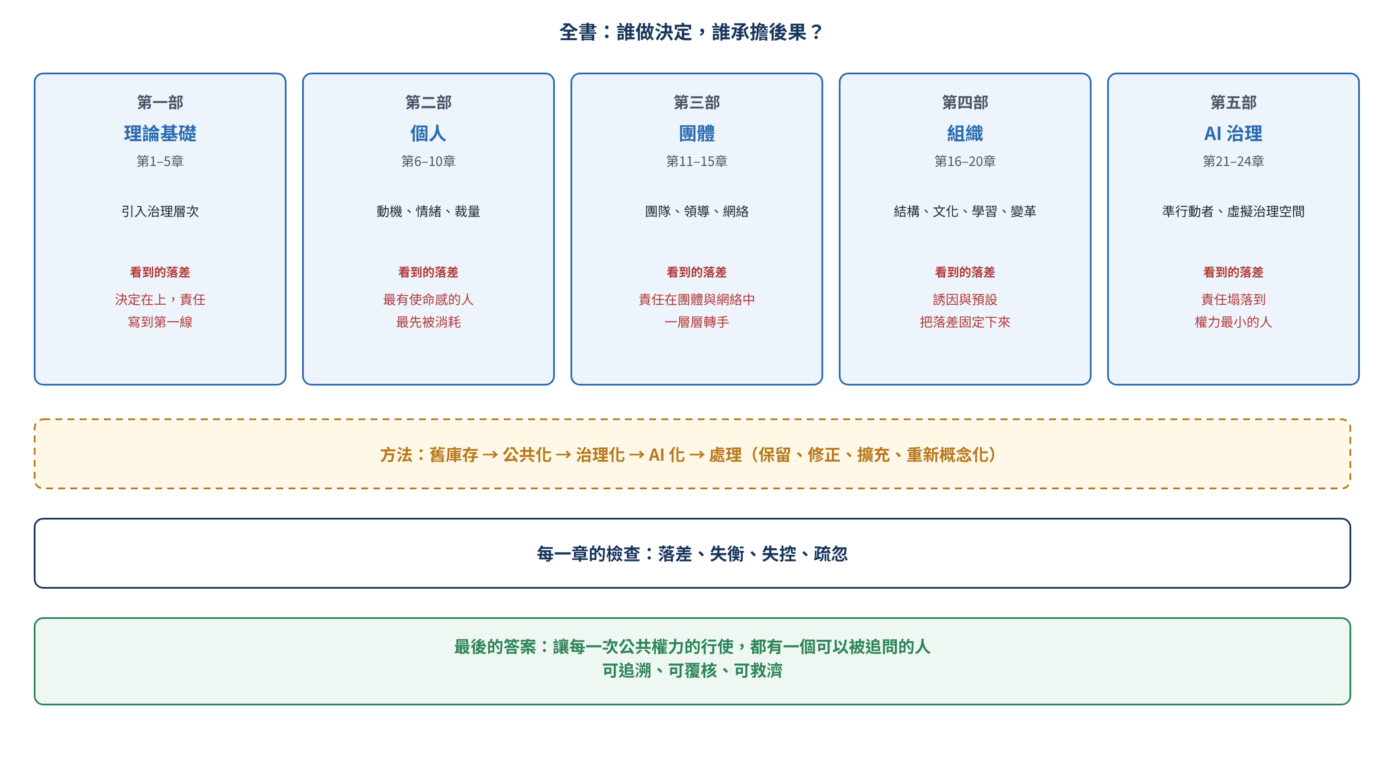
圖24-3 全書總結：從第一部到第五部
本書的理論落點
治理時代的公共組織行為，不只是把管理學的組織行為應用到公共部門，而是研究個人、團體、組織三個行動尺度，怎樣在治理層次和 AI 準行動者的介入下，於虛擬治理空間中，透過遞迴的互動共同形成公共行動。這個落點有四層意涵：它超越了應用的取向；它區分了行動尺度和治理層次；它讓 AI 跨層次介入，卻不取消尺度之間的差異；它把公共行動看成共同形成的結果，而「誰治理誰」，取決於可追溯、可覆核、可救濟的閉環是否成立，而不是技術本身。
全書可以用一句話收尾：AI 會改變公共組織裡的每一個判斷，但它不會改變一件事：公共權力的每一次行使，都必須有一個人可以被追問；守住這件事，人就仍然在治理。

探討問題
- 為什麼本書強調治理是「制度與網絡配置的分析層次」，而不是和個人、團體、組織能力對等的「第四個行動者」？這個區分對理論的建構有什麼意義？
- 請以本章任一條遞迴命題為例，說明它怎樣同時符合時間性、狀態依賴性和自我強化或修正效果三項特徵，並嘗試設計一個可能推翻這條命題的邊界條件。
- SyRI 的法院把「能夠為自己辯護」視為法治的標誌。請說明這個判準和本章「可追溯、可覆核、可救濟」的閉環有什麼關係。
- 本章主張行政救濟的調閱範圍應及於促成決定的提示紀錄、檢索資料庫版本、模型版本和審核日誌。如果不及於這些紀錄，可能造成哪些課責缺口？這個主張可能遇到哪些反對理由（例如營業秘密、資安）？要怎樣平衡？
- 哪些傳統的組織行為理論應該保留、修正、擴充或重新概念化？請各舉一例並說明理由。
- 回顧全書的導讀案例（例如第18章的荷蘭育兒津貼、第21章的兒童保護篩檢工具、第22章的 ChatGPT 保護報告、第23章的密西根系統），哪一個最能說明「誰治理誰」的問題？為什麼？
- 請設計一個跨行動尺度和治理層次的縱貫研究，檢驗 AI 準行動者對公共組織行為的長期影響。

教案設計（白話）
教案一：把全書放回一張圖（約50分鐘）
目標：整合全書的概念。請各組把每一部最重要的三個概念，放到圖24-1的架構上：哪些屬於個人、團體、組織三個行動尺度，哪些屬於治理層次，AI 在哪裡穿透。最後檢查有沒有出現層次的誤置，例如把治理畫成和個人、團體、組織並列的第四個方塊。
教案二：它是遞迴嗎（約30分鐘）
目標：練習遞迴的三項判準。教師給出五個情境，例如「承辦人採納 AI 建議」「AI 用機關的決定再訓練」「法規要求機關填報 AI 使用情形，主管機關依填報修訂框架」。請學員判斷哪些同時符合時間性、狀態依賴性和自我強化或修正效果，哪些只是單次的雙向互動。
教案三：走一遍救濟的路（約50分鐘）
目標：體驗課責閉環。教師設計一個情境：一位民眾的補助申請，在 AI 初審後被駁回。請學員分別扮演民眾、承辦人、機關的法務、系統廠商和訴願委員，依表24-3一步一步走：民眾知不知道有 AI 參與？能不能取得理由？訴願委員能調閱哪些紀錄？最後找出這條路在哪裡斷掉。
教案四：寫給五年後的自己（約20分鐘）
目標：連結全書與實務。請學員寫一段話給五年後的自己：當你的機關裡 AI 已經能自己執行一連串的任務，你希望自己還記得本書的哪一個問題？為什麼？

關鍵詞
行動尺度 Scale of action／治理層次 Governance as an analytical layer／AI 準行動者 AI quasi-actor／虛擬治理空間 Virtual governance space／遞迴共構 Recursive co-construction／時間性 Temporality／狀態依賴性 State dependency／自我強化或修正 Self-reinforcing or corrective effect／制度層積 Institutional layering／誰治理誰 Who governs whom／課責閉環 Accountability loop／可追溯、可覆核、可救濟 Traceable, reviewable, remediable／行政救濟 Administrative remedy

參考書目（APA 7th）
Bovens, M. (2007). Analysing and assessing accountability: A conceptual framework. European Law Journal, 13(4), 447–468.
Bullock, J. B., Young, M. M., & Wang, Y.-F. (2020). Artificial intelligence, bureaucratic form, and discretion in public service. Information Polity, 25(4), 491–506.
Busuioc, M. (2021). Accountable artificial intelligence: Holding algorithms to account. Public Administration Review, 81(5), 825–836. https://doi.org/10.1111/puar.13293
Mahoney, J., & Thelen, K. (2010). A theory of gradual institutional change. In J. Mahoney & K. Thelen (Eds.), Explaining institutional change: Ambiguity, agency, and power (pp. 1–37). Cambridge University Press.
Stefanelli, J. N. (2020, February 6). Netherlands district court rules benefits fraud detection tool violates human rights. American Society of International Law, International Law in Brief. https://www.asil.org/ILIB/netherlands-district-court-rules-benefits-fraud-detection-tool-violates-human-rights
Wisman, T., & Hendrickx, M. (2020, April 23). The SyRI victory: Holding profiling practices to account. Digital Freedom Fund. https://digitalfreedomfund.org/the-syri-victory-holding-government-profiling-to-account/
Young, M. M., Bullock, J. B., & Lecy, J. D. (2019). Artificial discretion as a tool of governance: A framework for understanding the impact of artificial intelligence on public administration. Perspectives on Public Management and Governance, 2(4), 301–313.
蘇文彬（2025年12月23日）。立院三讀通過AI基本法，明定國科會為基本法主管機關、行政院成立國家AI戰略特別委員會。iThome。https://www.ithome.com.tw/news/172980

